BÁO CÁO KĨ THUẬT
Hệ thống Robot Điều Khiển Qua Bluetooth
Thực hiện bởi: Trương Lê Hoàng Long | May 2026

PHẦN 1: GIỚI THIỆU & THÔNG SỐ KĨ THUẬT
- Mục tiêu: Phát triển bo mạch tích hợp MCU và Motor Driver hướng đến:
- Tối ưu kích thước: Giảm thiểu diện tích phần cứng tổng thể.
- Nâng cao chất lượng tín hiệu: Giảm thiểu nhiễu điện từ (EMI).
- Tối giản kết nối: hạn chế sử dụng dây cắm (jumper), tăng độ bền cơ học.

- Tên dự án: Hệ thống Robot di chuyển điều khiển qua Bluetooth.

- Thông số kĩ thuật:
- Điện áp hoạt động: 7.5-9V (DC).
- Vi điều khiển trung tâm: ATmega328P (16MHz).
- Kết nối không dây: Bluetooth 3.0 (Module JDY-31)
- Driver: L293D (600mA/kênh)
- Khoảng cách điều khiển ổn định: Đạt 10-15m (môi trường không vật cản).

- Tính năng nổi bật: Tối ưu hóa sơ đồ chân vi điều khiển để tránh lãng phí tài nguyên của chip.
- Khối động cơ: Sử dụng linh 4 chân kết nối với IC L293D (Khi chạy tốc độ tối đa) hoặc 6 chân kết nối (Khi sử dụng PWM) cho 2 động cơ
- Khối truyền thông: Module Bluetooth JDY-31 sử dụng linh hoạt tối thiểu 2 chân hoặc tối đa 4 chân phần cứng của MCU, giúp giải phóng toàn bộ các chân I/O còn lại. Ngoài ra có thể linh hoạt sử dụng module ở PORTD hoặc PORTC nhằm tránh xung đột với giao thức khác tùy theo yêu cầu của từng dự án.
- Khối mở rộng (Extension): Nhờ việc tối ưu trên, bo mạch đã dư ra các chân Analog và các chân Digital còn lại. Tất cả các chân này đều được đưa ra các Header/Extension để người dùng dễ dàng nâng cấp thêm cảm biến tùy thuộc vào yêu cầu của dự án sau này.

PHẦN 2: SƠ ĐỒ KHỐI HỆ THỐNG

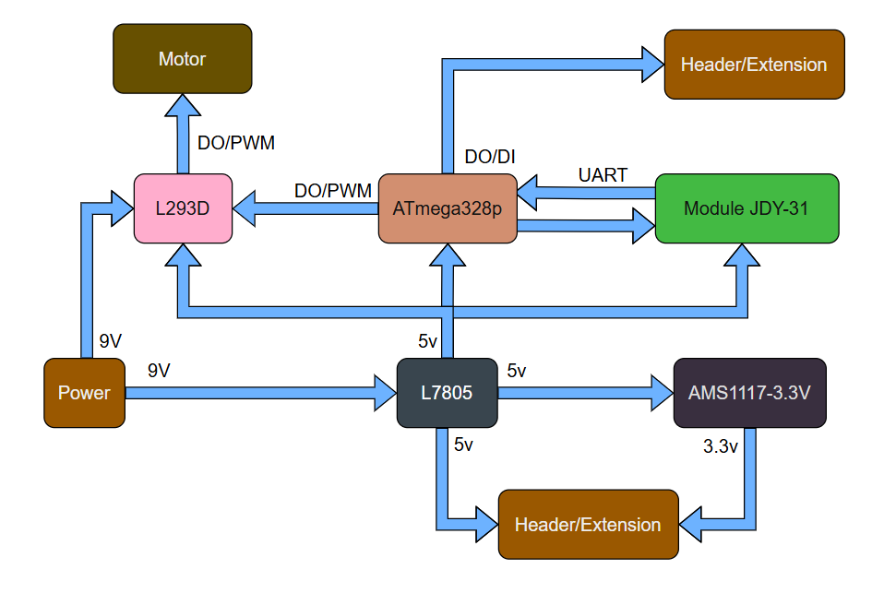
Hình 2.1: Sơ đồ dòng chảy tín hiệu điều khiển hệ thống phần cứng

PHẦN 3: THIẾT KẾ PHẦN CỨNG

3.1. Sơ đồ nguyên lý (Schematic)

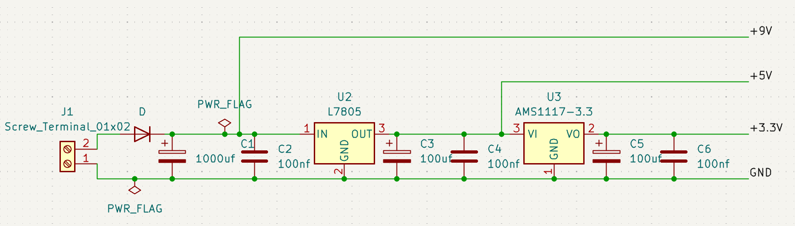
Hình 3.1.1: Sơ đồ bộ nguồn

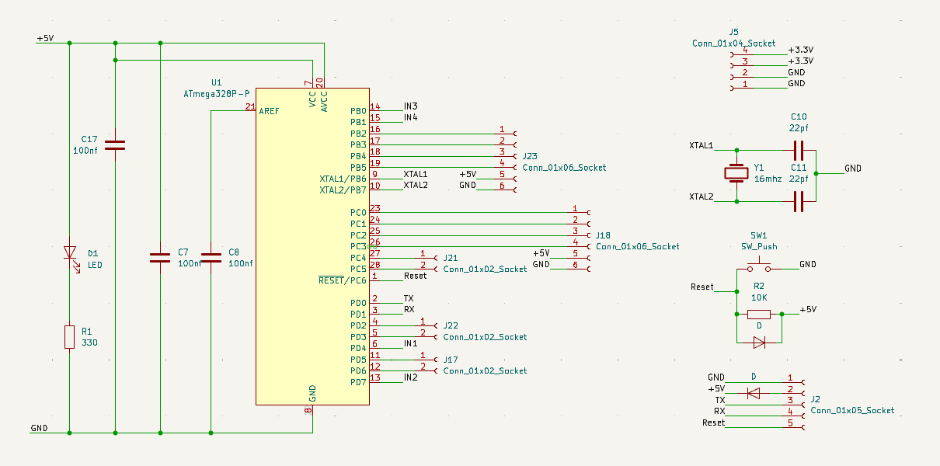
Hình 3.1.2: Sơ đồ kết nối MCU

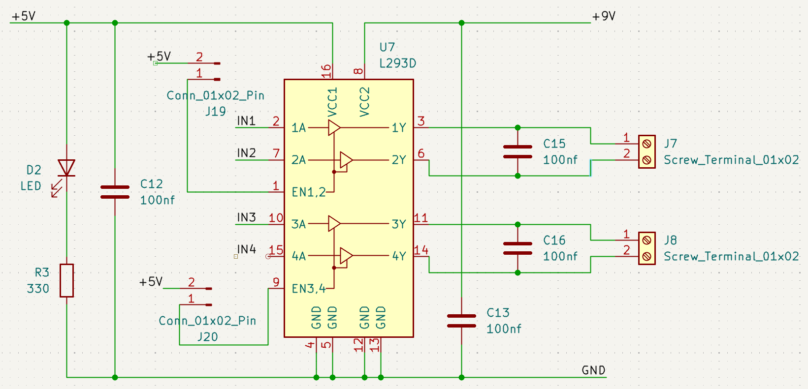
Hình 3.1.3: Sơ đồ kết nối Driver động cơ

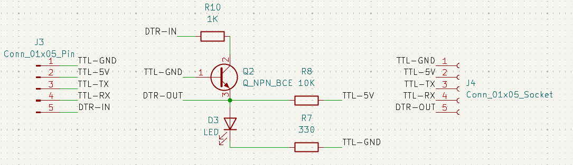
Hình 3.1.4: Sơ đồ module đệm cho mạch nạp USB-TTL

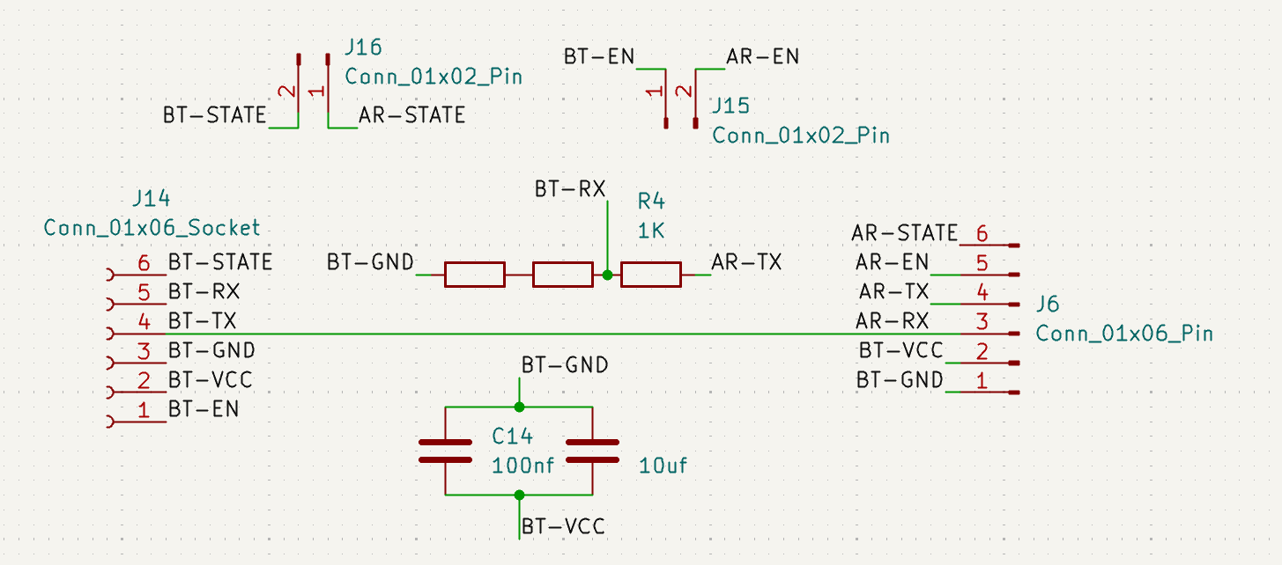
Hình 3.1.5: Sơ đồ cầu phân áp tín hiệu cho module Bluetooth

3.2. Bố trí mạch in (PCB Layout)

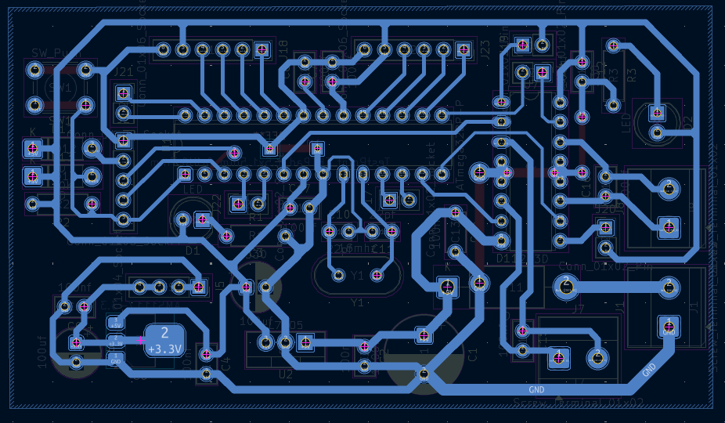
Hình 3.2.1.a: PCB Layout Mainboard

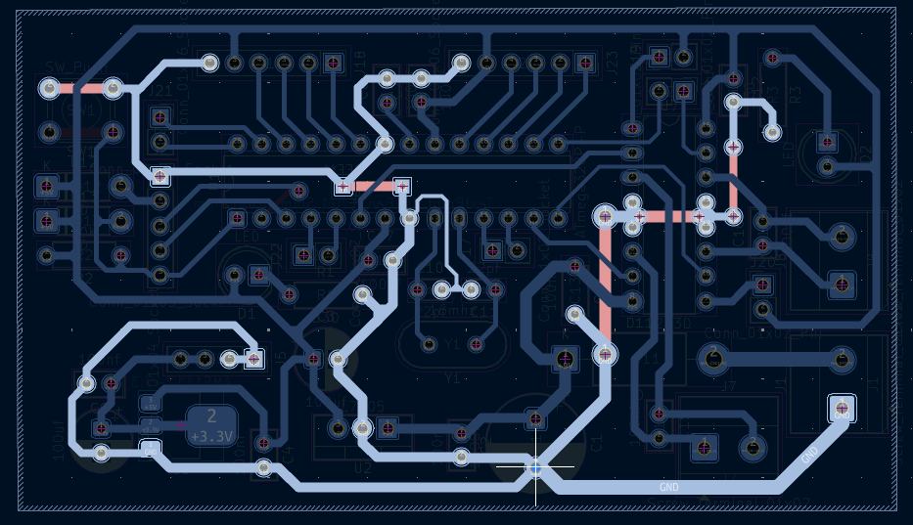
Hình 3.2.1.b: PCB Layout Mainboard (Highlight GND)

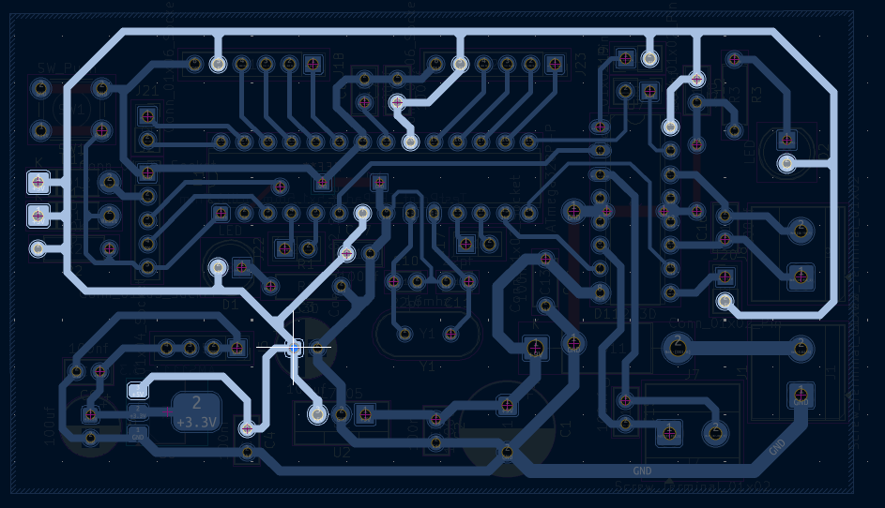
Hình 3.2.1.c: PCB Layout Mainboard (Highlight VCC 5V)

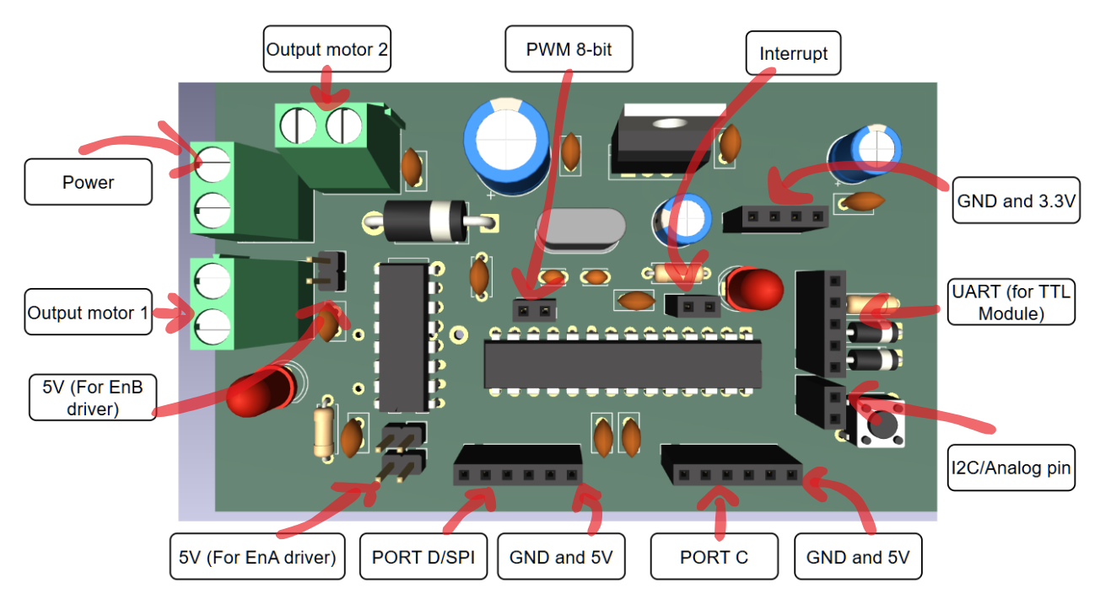
Hình 3.2.2: Mô phỏng 3D mặt trước bo mạch và các chức năng

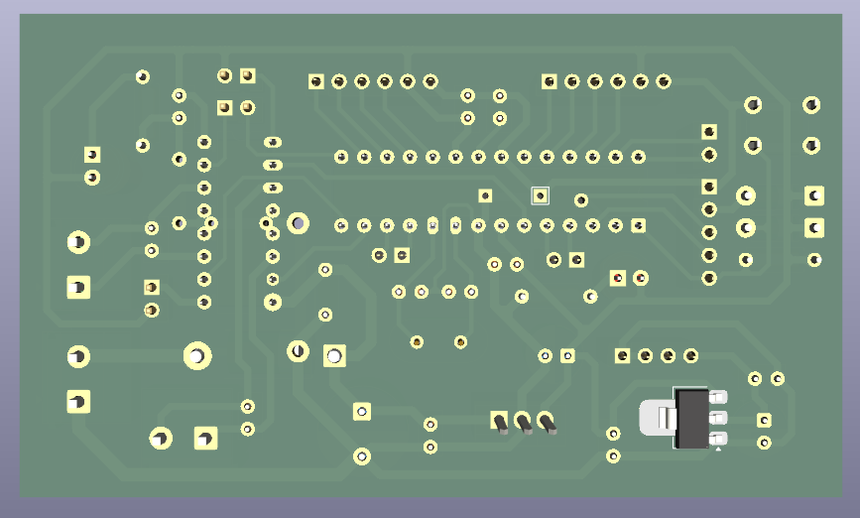
Hình 3.2.3: Mô phỏng 3D mặt sau bo mạch

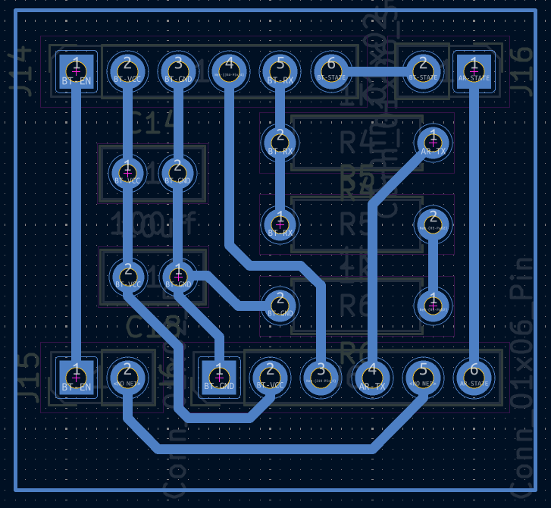
Hình 3.2.4: PCB Layout module phân áp
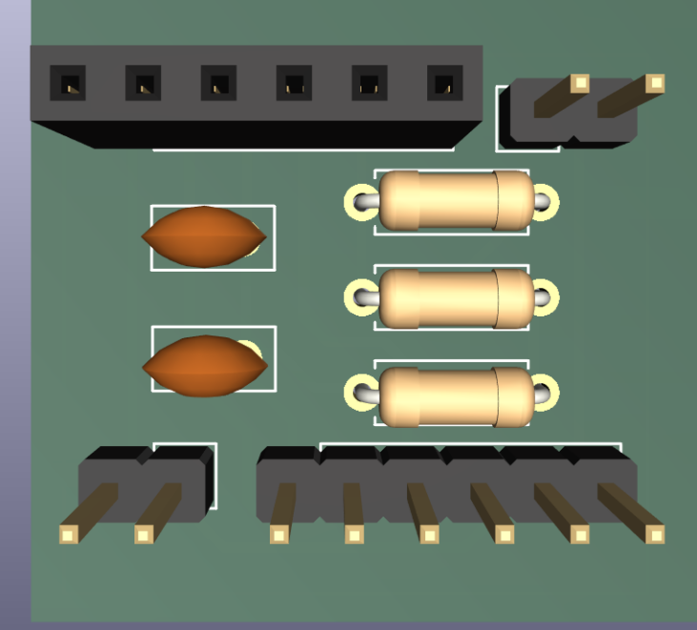
Hình 3.2.5: Mô phỏng 3D mặt trước module phân áp

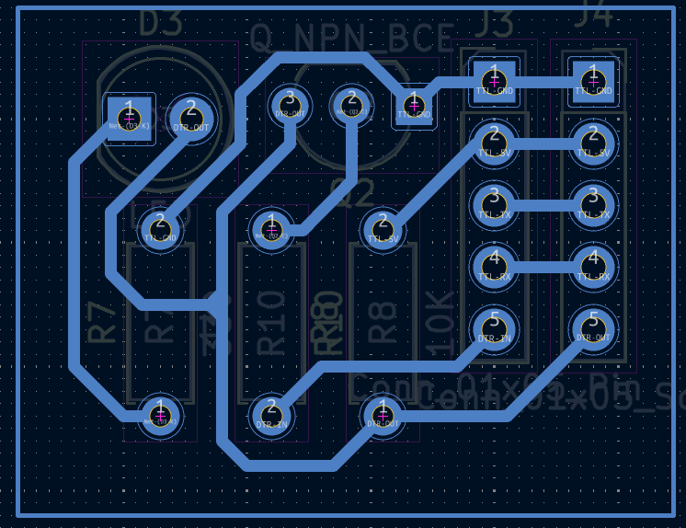
Hình 3.2.6: PCB Layout module đệm cho mạch nạp TTL

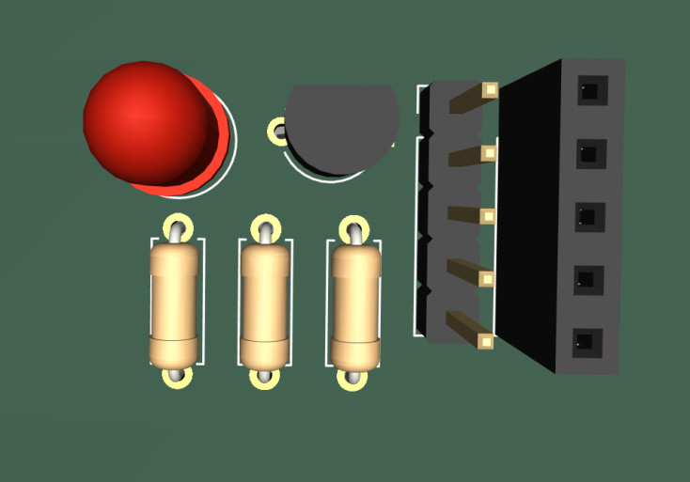
Hình 3.2.7: Mô phỏng 3D mặt trước module đệm cho mạch nạp TTL

3.2. Bảng chi phí và vật tư (BOM)
Chi tiết danh mục vật tư và báo giá linh kiện được cập nhật tại: [Bảng BOM chi tiết tại đây].

PHẦN 4: KẾT QUẢ VÀ KINH NGHIỆM SỬA LỖI

4.1. Kết quả thực tế

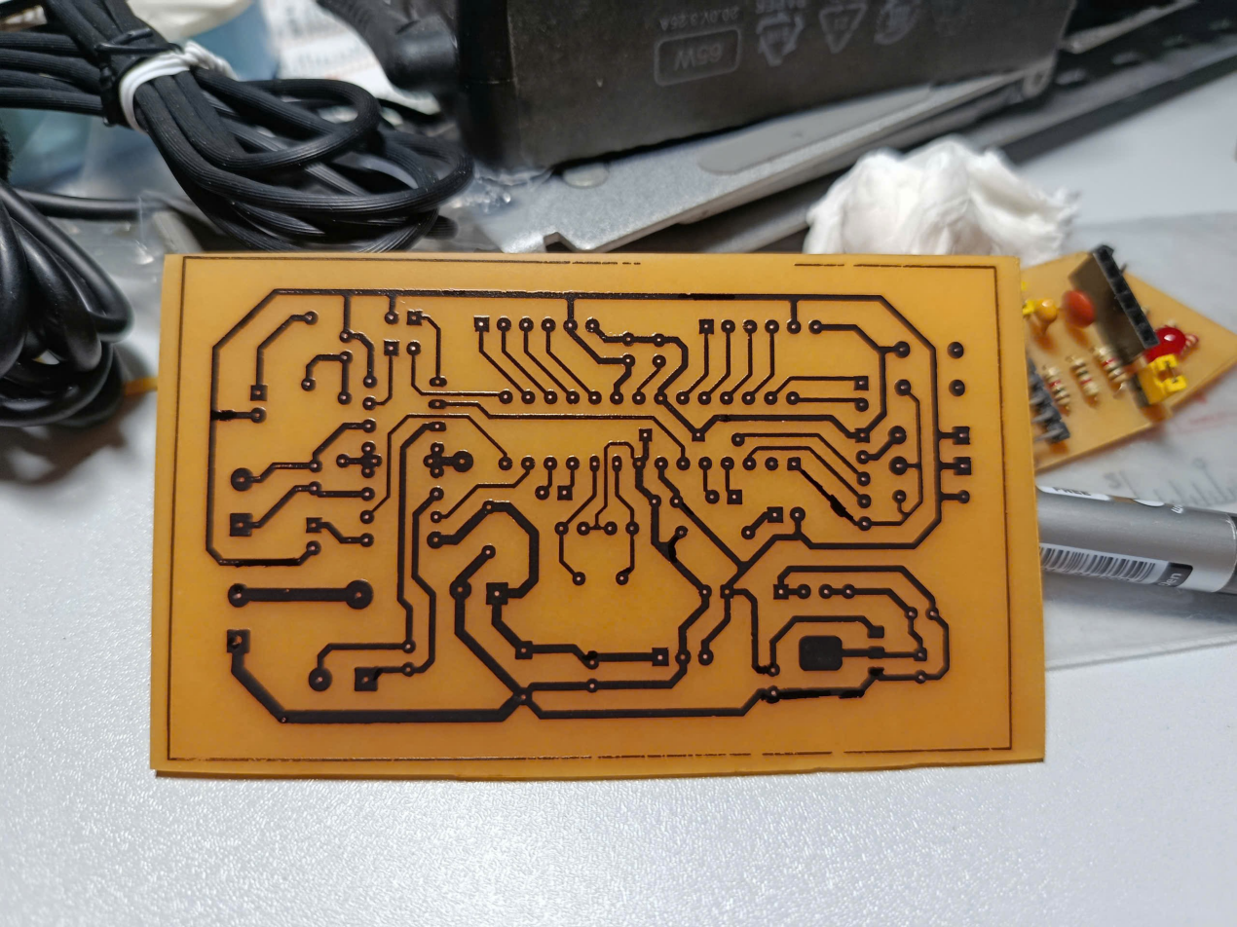
Hình 4.1.a: Hình ảnh bo mạch chính sau khi ăn mòn

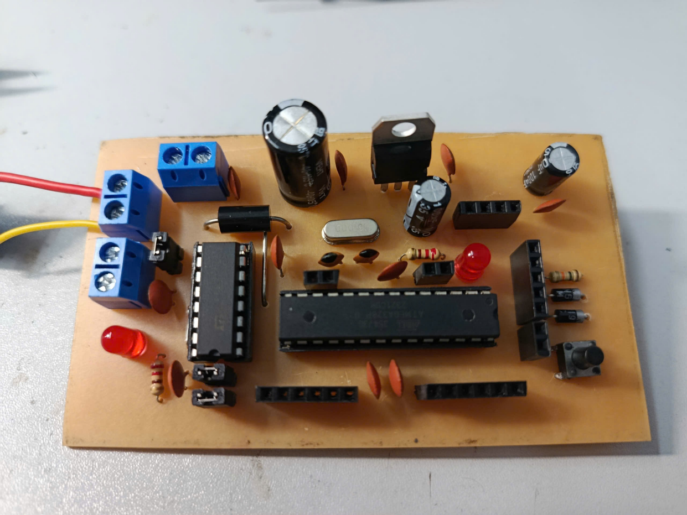
Hình 4.1.b: Hình ảnh bo mạch chính (mặt trước)

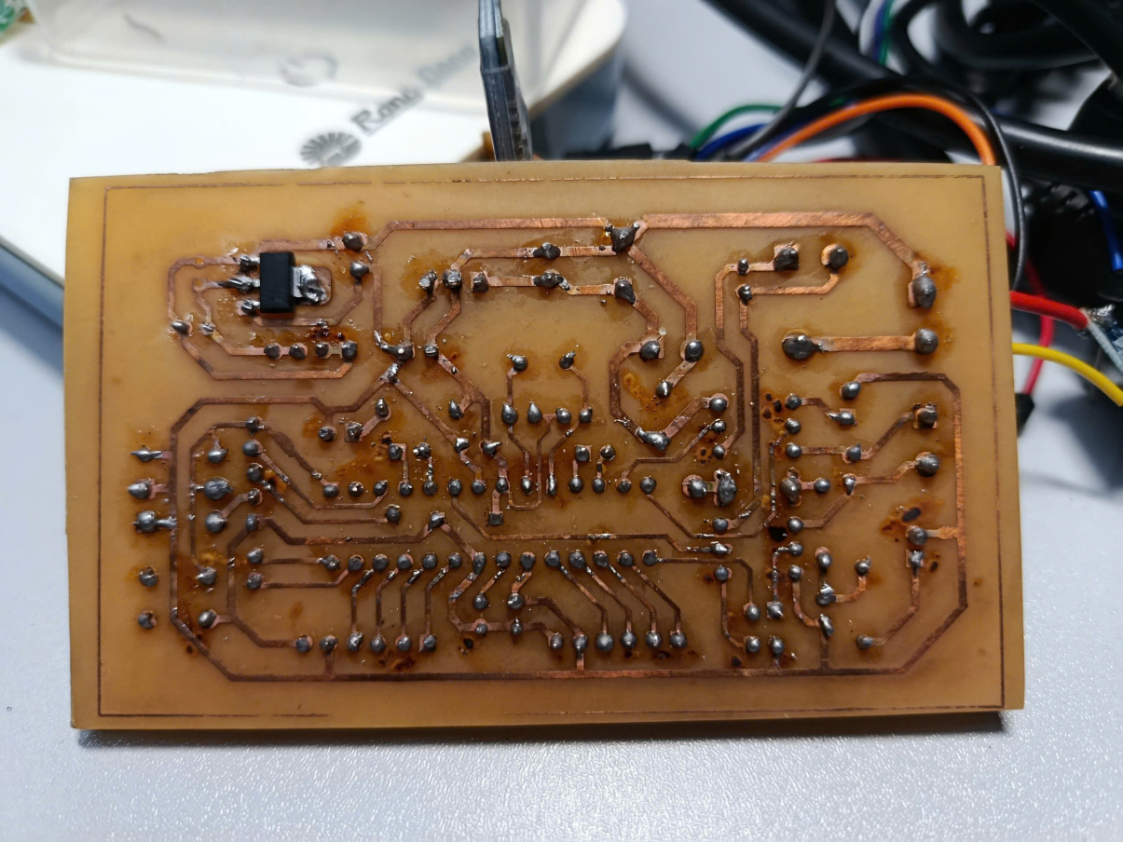
Hình 4.1.b: Hình ảnh bo mạch chính (mặt sau)

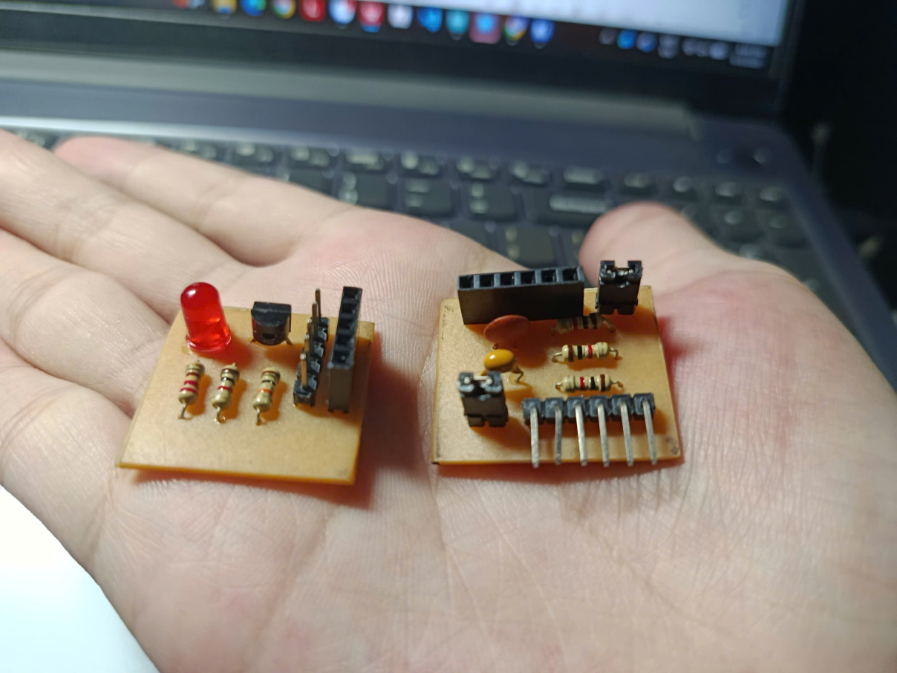
Hình 4.2: Hình ảnh bo mạch phân áp Bluetooth (phải) và mạch đệm USB to TTL (trái)

4.2. Kinh nghiệm sửa lỗi

4.2.1. Tối ưu hóa không gian
- Lựa chọn linh kiện: Sử dụng IC L293D có sẵn diode bảo vệ thay vì L298 nhằm tối ưu diện tích PCB cho thiết kế mạch 1 lớp.
- Nhược điểm: L293D chịu tải khá yếu không phù hợp cho nhiều động cơ hoạt động cùng lúc
- Giải pháp: Xây dựng giải pháp "chồng IC" để tăng gấp đôi khả năng chịu tải mà không cần thay đổi sơ đồ mạch.

4.2.2. Kỹ thuật thiết kế
- Quyết định không đổ đồng tràn lan, thay vào đó áp dụng kỹ thuật nối hình sao để kiểm soát đường về của dòng điện, giúp giảm thiểu nhiễu.
- Tận dụng pin dự phòng có sẵn kết hợp mạch tắng áp để cấp nguồn cho hệ thống giúp giảm chi phí vật tư.

4.2.3. Quản lý tài nguyên MCU
- Tránh các chân có chức năng đặc biệt (PWM, ngắt, giao tiếp), chỉ fixed cứng các chân I/O thuần túy của MCU vào L293D giúp hệ thống dễ dàng nâng cấp tính năng trong tương lai.

4.2.4. Giải pháp xử lý tín hiệu
- Mạch USB to TTL bị lỗi đảo ngược logic của chân DTR, giải quyết bằng cách thiết kế mạch đảo sử dụng Transistor 2N2222.

PHẦN 5: LƯU ĐỒ THUẬT TOÁN & MÃ NGUỒN

5.1. Lưu đồ thuật toán

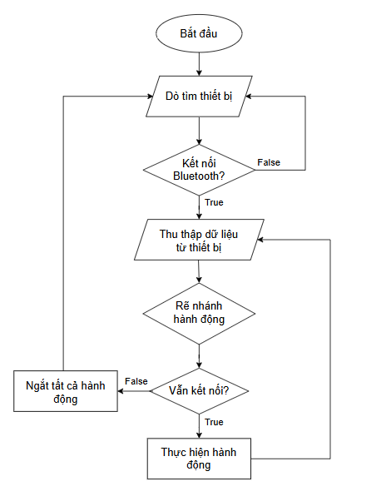

Hình 5.1: Lưu đồ thuật toán

5.2. Mã nguồn

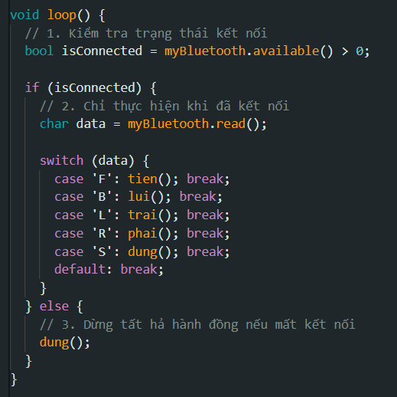
Hình 5.2: Mã nguồn

